1. Tiệm cận

: Thời gian tốt nhất

Thời gian trung bình

Thời gian tồi nhất

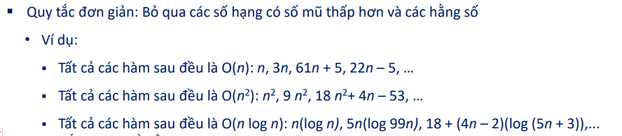

1. Kỹ thuật phân tích thuật toán

Tuần tự: 0n = thời gian của phép tính lớn nhất

Lặp: 0n = n.t

Điều kiện: Thời gian iểm tra điều kiện + Thời gian thực hiện phép toán lớn nhất

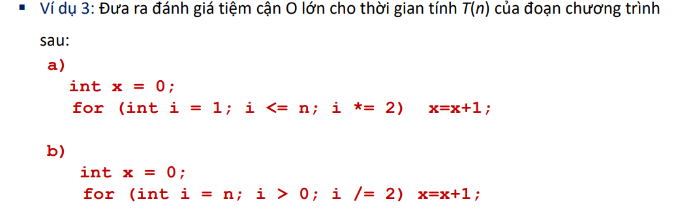



$k{=log}_{2}{n}$

$k{=log}_{2}{n}$

TUẦN 2: ĐỆ QUY VÀ THUẬT TOÁN

1.Khái niệm

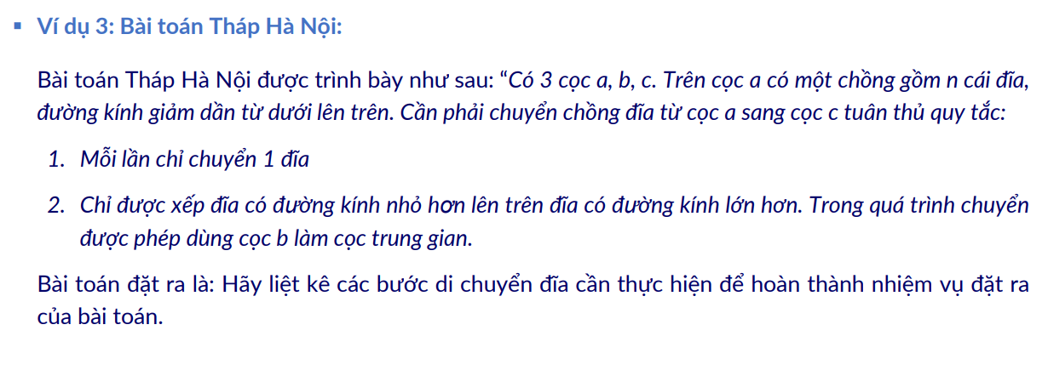

Gọi T(n) là số lần di chuyển từ cọc A sang C sử dụng B làm trung gian.

Công thức đệ quy là: T(n) = 2T(n-1) +1.

2. Phân tích thuật toán đệ quy (tìm độ phức tạp)

Để phân tích thuật toán đệ quy ta tiến hành các bước :

+ Gọi T(n) là thời gian tính của thuật toán

+ Xây dụng công thức đệ quy cho T(n)

+ Giải công thức đệ quy cho T(n)

Đệ quy có nhớ : dùng để lưu lại data của đệ quy con

THUẬT TOÁN THAM LAM

1. Bài toán chọn đoạn thẳng

Tư tưởng : CHọn ra đoạn thẳng có kết thúc nhỏ nhất.

1. Bài toán người du lịch

Tư tưởng : CHọn điểm bắt đầu và chọn điểm tiếp theo có quãng đường nhỏ nhất.

Bài tập về nhà: Chứng minh thuật toán tham lam này luôn trả ra lời giải tối ưu.

Đề bài: Có 𝑛 công việc 1, 2, … , 𝑛. Công việc 𝑖 có thời hạn hoàn thành là 𝑑[𝑖] và có lợi nhuận khi được đưa vào thực hiện là 𝑝[𝑖] (𝑖 = 1, … , 𝑛). Biết rằng chỉ được nhiều nhất 1 công việc được thực hiện tại mỗi thời điểm và khi thời gian thực hiện xong mỗi công việc đều là 1 đơn vị. Hãy tìm cách chọn ra các công việc để đưa vào thực hiện sao cho tổng lợi nhuận thu được là nhiều nhất đồng thời mỗi công việc phải hoàn thành trước hoặc đúng thời hạn. • Hình thức: Làm tại nhà và nộp lại trên hệ thống chấm code